**高精度智能大气压力计**

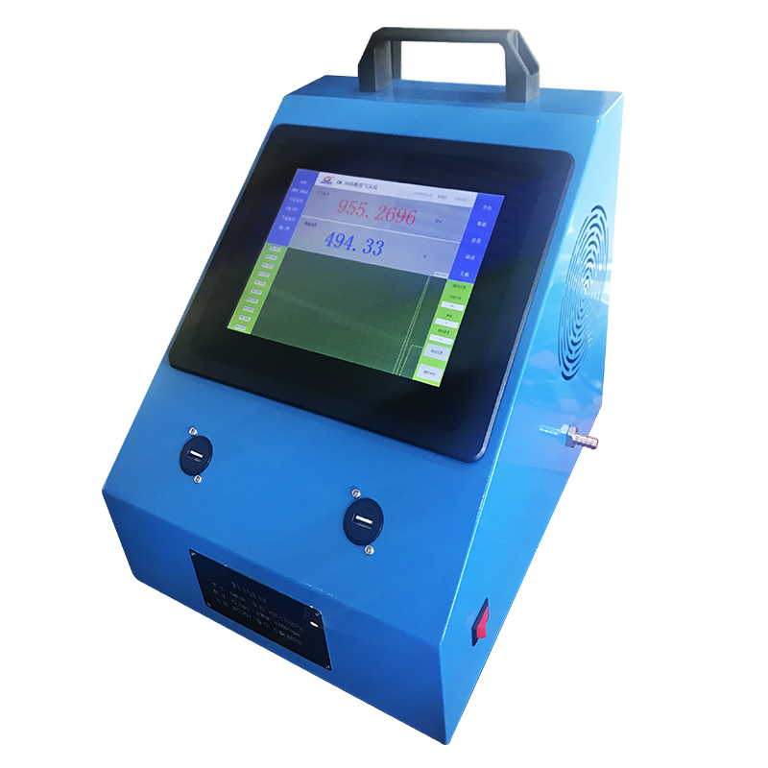

**简介：**

高精度气压计采用高精度进口谐振压力传感器可高精度，高分辨率测量大气压，采用8寸电容触摸屏和WINDOW系统，拓展性强，可根据不同要求进行各类功能叠加，高精度气压计可以显示大气压，修正海平面气压，温度，湿度等信息。

**技术参数：**

测量范围：400hPa～1100hPa

准确度等级：0.02级（±0.2hPa）

分辨率：0.01pa（0.0001hpa）

温度：-20-65°c

湿度：0-100%

工作温度：-10℃～40℃

存储温度：-30℃～50℃

电源：AC220V±22V，2A

外置气源一个接口：8mm

USB接口：两个（接U盘导出数据，接鼠标）

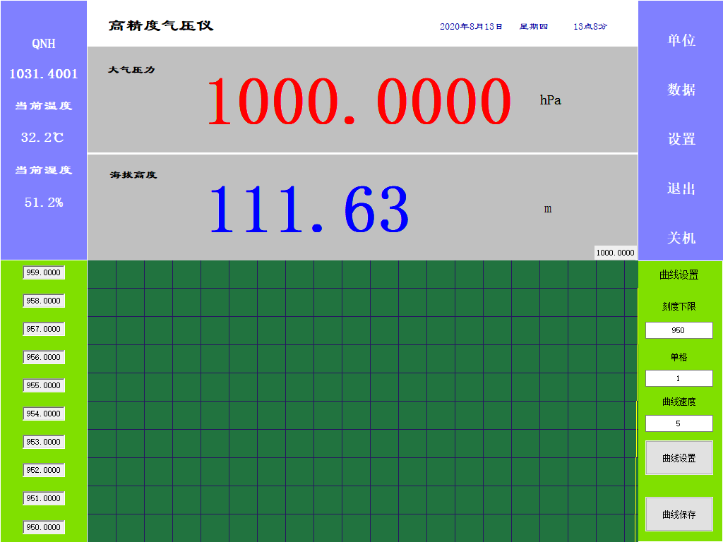**页面介绍：**

QNH：为修正海平面气压，QFE为场压即测量气压

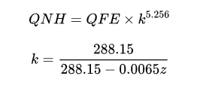

式中，QNH为修正海压，单位为百帕（hPa）；QFE为场压，单位为百帕（hPa）；z为机场标高，单位为米（m）。

当前温度:显示当前温度值，误差<1°C

湿度：显示当前湿度值，误差<0.5%

大气压力显示为:当前气压值

曲线显示：显示大气压力波动曲线

曲线设置：生成曲线的Y轴坐标，对应不同的显示范围（曲线参数设置后需要点击“曲线设置”激活Y坐标）

单位：不同单位切换，默认有：KPA PA hpa mbr inhg mmhg

数据：显示存储数据，默认0.5S采集存储一次

设置：对传感器进行标定，对机场高度进行设置

曲线保存：保存当前曲线，保存在桌面“图片：文件夹内

**数据存储和导出：**

点击: ”数据”，查看数据阶段，不再更新大气压力数据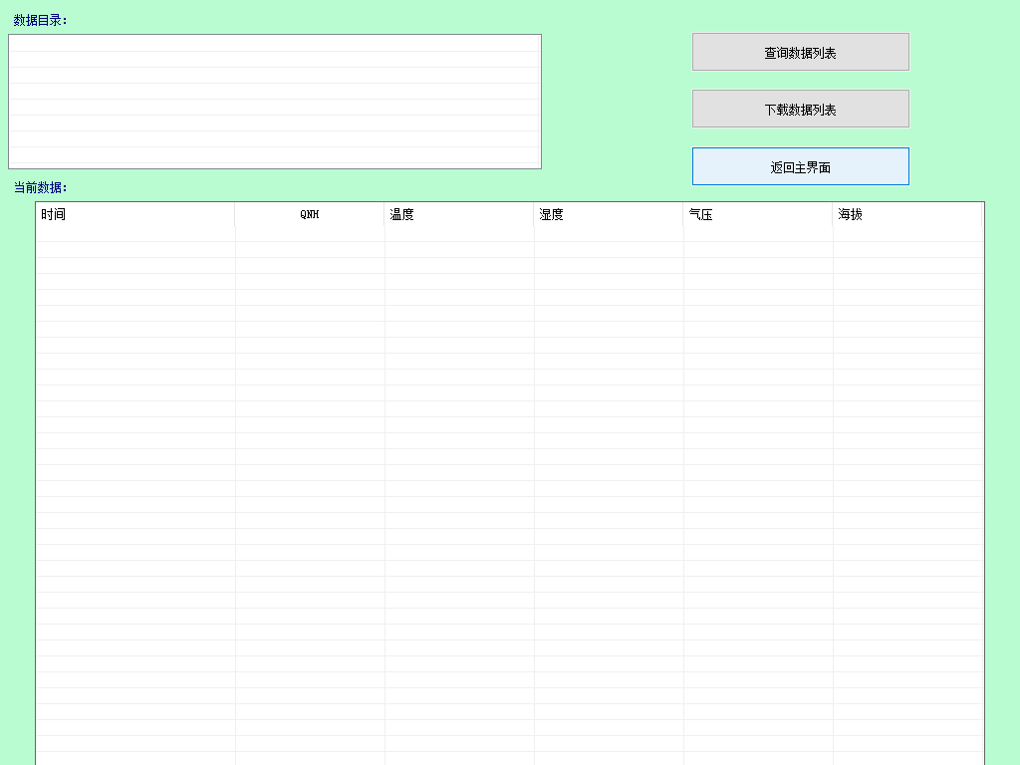

**点击：“查询数据列表”**

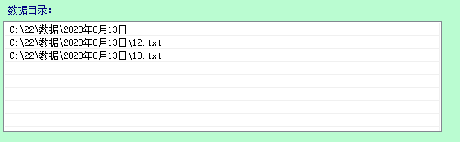

数据目录以“天”为总目录，以“小时”为具体数据文件，如上图：8月13日，12点和13点 有数据，点击数据文件，下方表格可显示当前数据，如下图：

**点击：“下载列表”**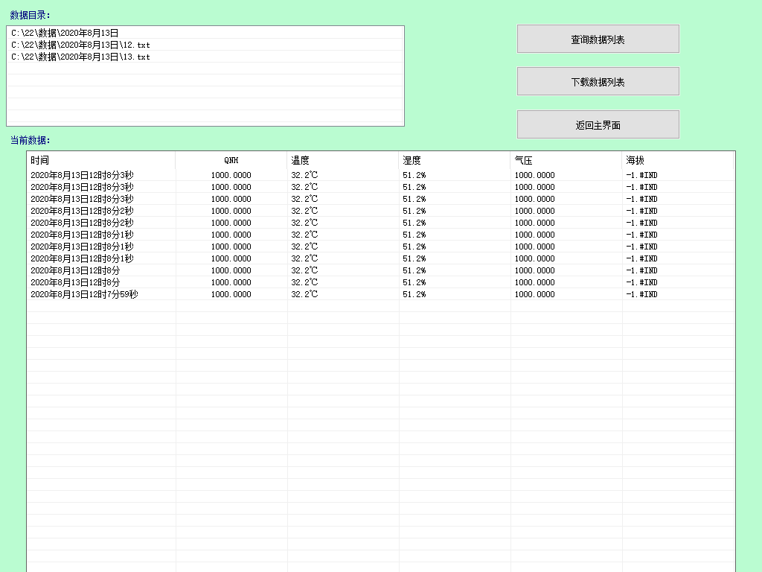

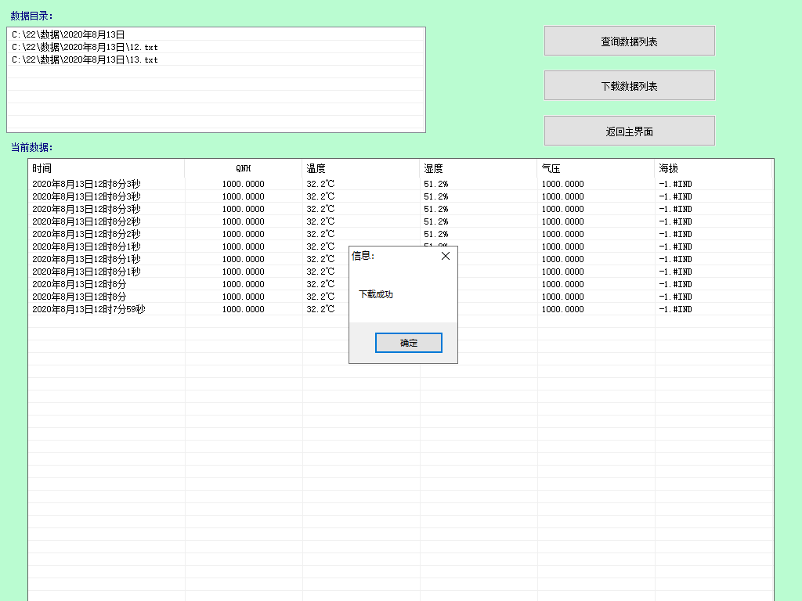

提示下载成功，此时存储为Excel文件，存储在电脑桌面上的“下载”文件夹内。

**设置和标定：**

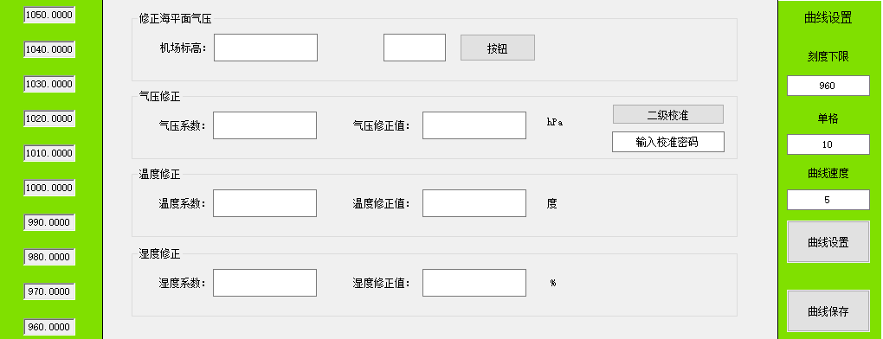

高精度气压仪提供2种校准方式：线性校准和二级校准

线性校准适合线性误差和固定差值校准，根据以下公式，可对气压，温度，海拔进行校准

真实值=显示值*系数+修正值

大气压力可选择二级校准，校准方法如下，输入校准密码框输入校准密码，点击“二级校准”

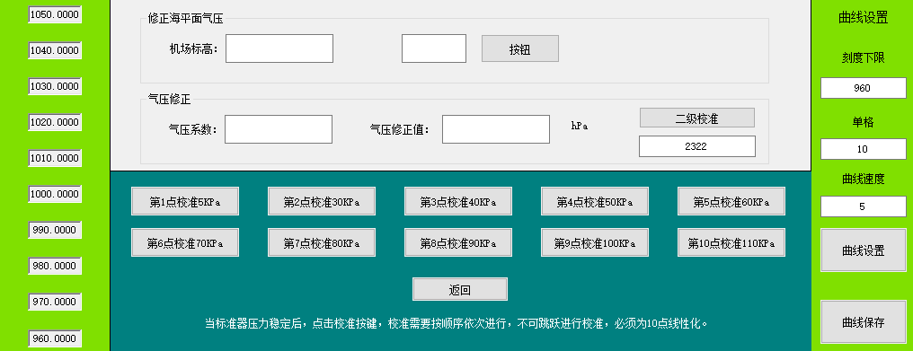

此时显示10点线性化校准页面，用高精度压力控制器（精度不低于万分之一）产生以下压力，当压力稳定后，点击对应压力值(需按顺序校准，不可跳跃，密码为：2322）

警告：没有基准的情况下，点击校准，会导致数据校准数据丢失。